
Actividad 1 – Instalación de mysql

Cristóbal suárez Abad
Administración de sistemas gestores de bases de datos
2º ASIR

Índice:
- Introducción.
- Instalar Ubuntu Server en Proxmox.
- Requisitos de MySQL en Ubuntu Server.
- Instalar OpenSSH y establecer IP estática.
- Instalar MySQL.
- Configurar MySQL y crear una instancia.
- Conectarse en remoto con DBeaver.

- Introducción.
Realiza y redacta un documento técnico sobre todo el proceso siguiente:
- En proxmox instala una nueva máquina virtual con Ubuntu Server
- Busca los requisitos mínimos para instalar MySQL en Ubuntu Server
- En Ubuntu Server poner ip fija e instalar ssh
- Realiza el proceso de instalación.
- Realiza la configuración necesaria para poner en servicio una instancia de MySQL.
- Conéctate desde un cliente como Dbeaver desde tu equipo local.
*Para contraseñas pon siempre -> dh2025

- En proxmox instala una nueva máquina virtual con Ubuntu Server.
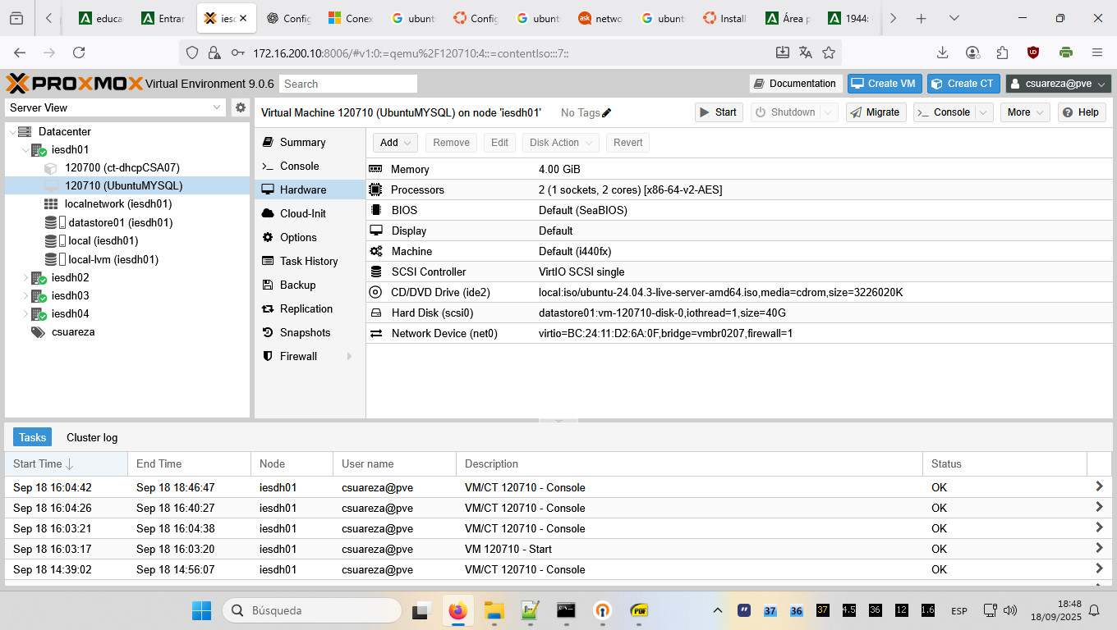

- Busca los requisitos mínimos para instalar MySQL en Ubuntu Server.
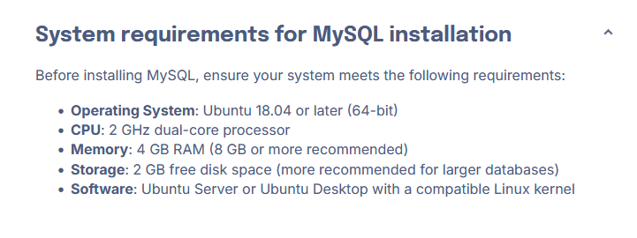
https://www.digitalocean.com/community/tutorials/how-to-install-mysql-on-ubuntu-20-04#system-requirements-for-mysql-installation

- En Ubuntu Server poner ip fija e instalar ssh.
Durante la instalación de Ubuntu Server, se eligió la opción de instalar OpenSSH, por ese motivo no es necesario instalarlo. Si no fuese el caso, podemos seguir las guías en: https://documentation.ubuntu.com/server/how-to/security/openssh-server/ y https://www.cyberciti.biz/faq/ubuntu-linux-install-openssh-server/
- Instalamos cliente SSH: sudo apt install openssh-client
- Instalamos servidor SSH: sudo apt install openssh-server
Podemos comprobar el estatus del servicio con: sudo systemctl status ssh
Si está inactivo, lo iniciamos con: sudo systemctl enable ssh
Para establecer la IP estática, hemos seguido las indicaciones de: https://documentation.ubuntu.com/server/explanation/networking/configuring-networks/
En nuestro caso, durante la instalación se configuró la IP de forma dinámica. Por eso lo primero que debemos hacer es comprobar cual ha sido otorgada. Usamos “ip a”.
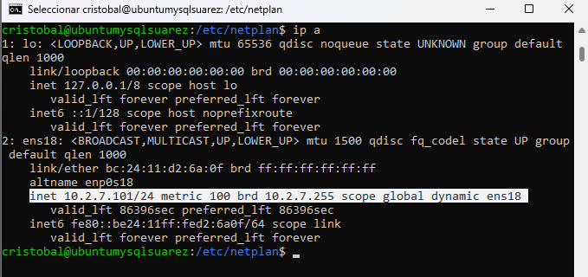
En Ubuntu hay que modificar un archivo .yaml que se encuentra en la ruta “etc/netplan”. En nuestro caso solo hay un archivo. Lo podemos editar con un editor de texto, usaremos “nano”. La versión original del archivo debe verse así:
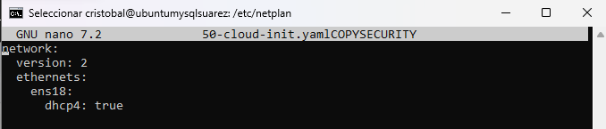
Debemos seguir la siguiente estructura.
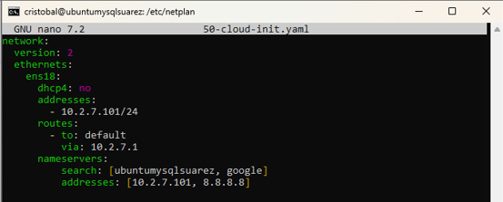
Volvemos a comprobar la dirección IP para ver que está de forma estática.
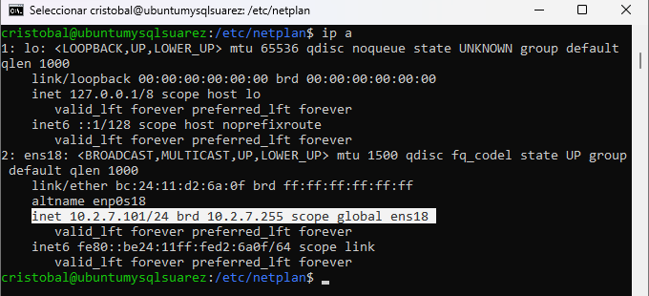

- Realiza el proceso de instalación.
Instalamos el servidor de MySQL con el comando: sudo apt install mysql-server
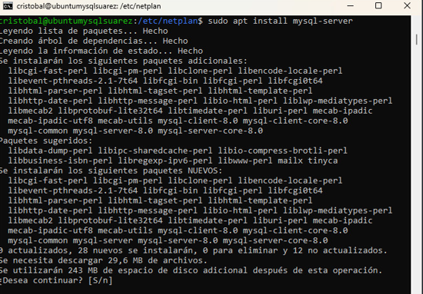

Comprobamos que está activo: sudo service mysql status
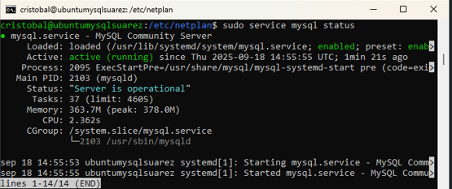

Podemos comprobar el estado de la configuración de Red del servicio de MySQL con: sudo ss -tap | grep mysql
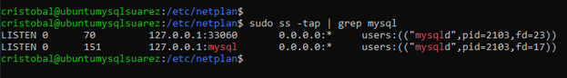

- Realiza la configuración necesaria para poner en servicio una instancia de MySQL.
Iniciamos el servicio con “sudo mysql -u root -p”, el cual nos permite iniciar con el usuario “root”. Por desgracia podemos comprobar que podemos entrar sin poner una contraseña porque no hay ninguna configurada para este usuario. Por eso lo primero que vamos a hacer es establecer una contraseña con: ALTER USER 'root'@'localhost' IDENTIFIED WITH mysql_native_password BY 'contraseña_que_queramos';
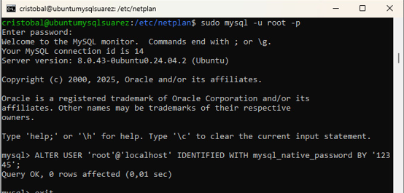
El siguiente paso es crear una Base de Datos de prueba. Usamos el comando: create database [nombre de la base de datos].
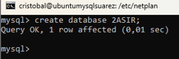

El siguiente paso es habilitar el acceso remoto a nuestro servidor MySQL desde IPs externas, para ello debemos modificar el archivo que se encuentra en el directorio “/etc/mysql/mysql.conf.d/mysqld.cnf”, usando nano. En él, nos dirigimos al apartado “bind-address” que suele tener el valor “127.0.0.1”, el cual permite el acceso desde el PC local. Nosotros vamos a cambiarlo a 0.0.0.0.
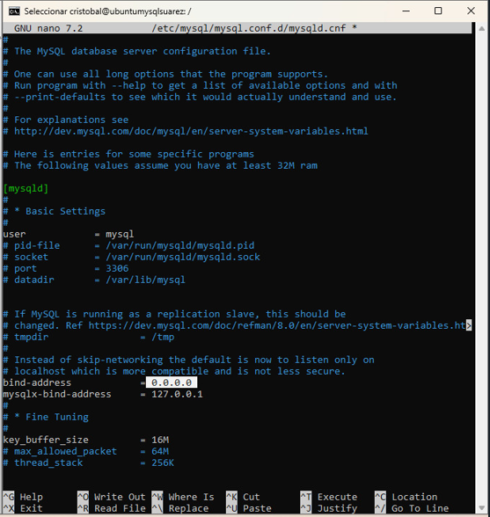

Una vez guardado el documento, debemos reiniciar el servicio de MySQL. Usamos: sudo systemctl restart mysql.service
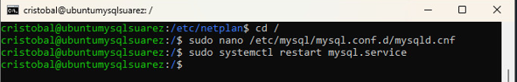

El siguiente paso es crear un usuario con el que conectarnos a la Base de Datos que creamos anteriormente y darle permisos.
Lo creamos con: CREATE USER 'usuario'@'%' IDENTIFIED BY 'contraseña';
Para otorgarle los privilegios, usamos el comando: “GRANT ALL PRIVILEGES ON [nombre de la base de datos].* TO 'usuario'@'%';”. Por último, usamos el comando “FLUSH PRIVILEGES;”. Esto hará que el servidor cargue de nuevo las configuraciones de los permisos, así cualquier cambio de permisos realizado desde que se inició el servidor, empezará a funcionar.
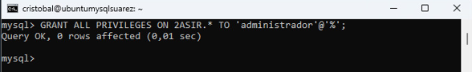

Ahora vamos a abrir el puerto de escucha de nuestro servidor para que pueda atender las peticiones de otros clientes. Para ello usaremos el comando “sudo ufw allow 3306”, el cual abre el puerto 3306 en el firewall de Ubuntu. Debe aparecer un mensaje que indique que se han actualizado las reglas.
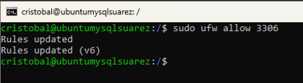

Ahora podemos acceder desde otro equipo directamente a la base de datos sin tener que usar SSH. Para ello debemos tener instalado, por lo menos, el cliente de MySQL. En Windows, debemos posicionar el CMD en la carpeta donde está instalado “mysql.exe”. Ahí ejecutaremos: mysql -u [usuario] -h [IP del servidor] -p
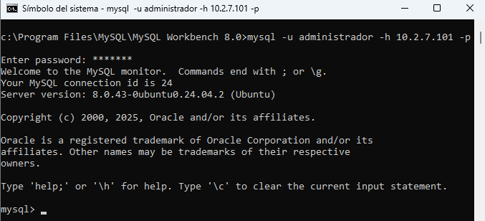
Es verdad que esto no se pide explícitamente en la actividad, pero ayuda a configurar y comprobar el acceso remoto que vamos a ver a continuación.

- Conéctate desde un cliente como Dbeaver desde tu equipo local.
Instalamos DBeaver, en este caso en Windows. Una vez instalado nos vamos a la opción de “Nueva Conexión”.
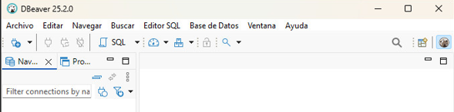
Ahora elegimos la opción de “MySQL”.
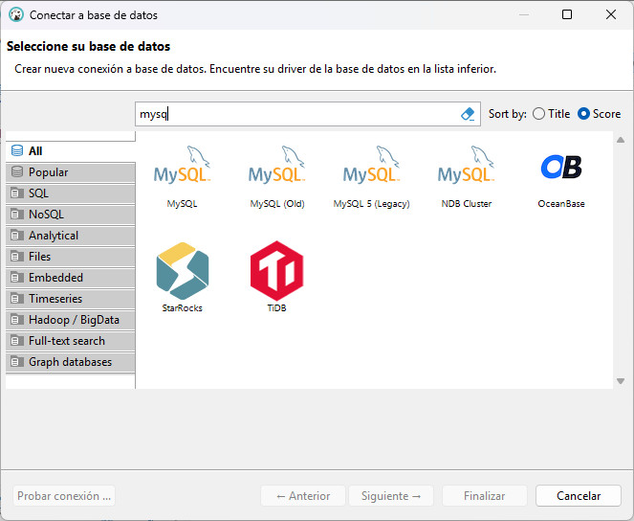

En la siguiente ventana vamos a configurar los datos necesarios para poder realizar la conexión, en nuestro caso vamos a usar las pestañas “General” y “SSH”. En la primera debemos introducir el nombre del servidor, el de la Base de Datos y la información del usuario (debe ser perteneciente a la Base de Datos, no solo del servidor).
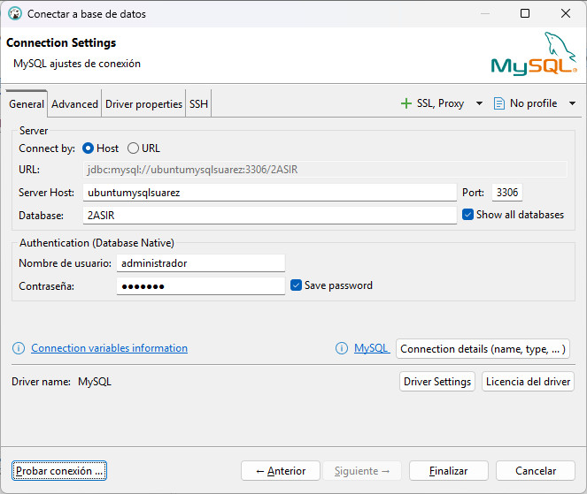

En la de “SSH” debemos poner el nombre o IP del servidor, nombre de usuario del servidor y su contraseña. El puerto es el predeterminado de SSH y no hay que modificarlo.
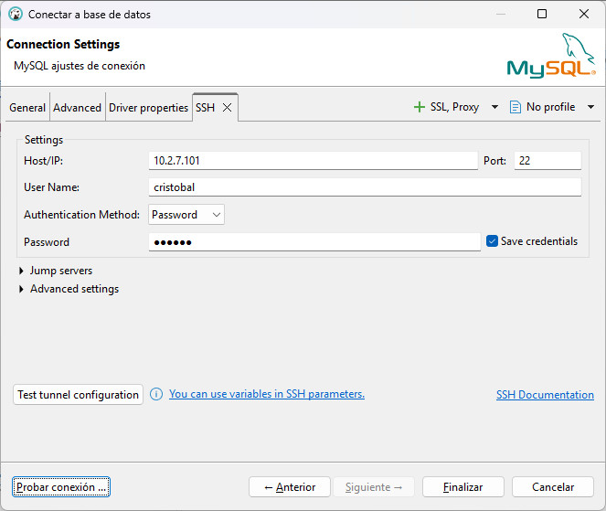
Antes de darle a finalizar, le damos a “Probar conexión…” y vemos si se conecta.
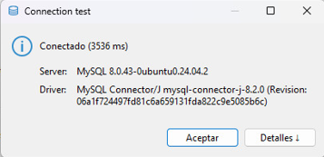

Si todo está bien, le damos a finalizar y se guardará la configuración de conexión.
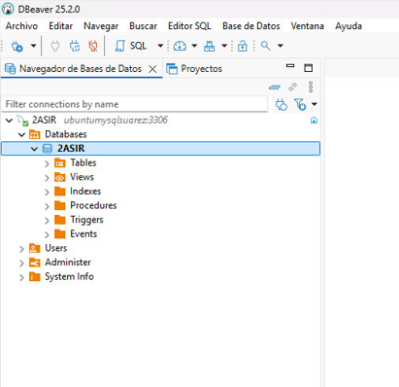

NOTA: Puede ser que a la hora de conectarnos nos salga un error de “allowPublicKeyRetrieval”. Para solucionarlo, debemos editar la configuración de conexión e irnos a la pestaña “Driver properties”, allí buscaremos esa propiedad y darle el valor “TRUE”.
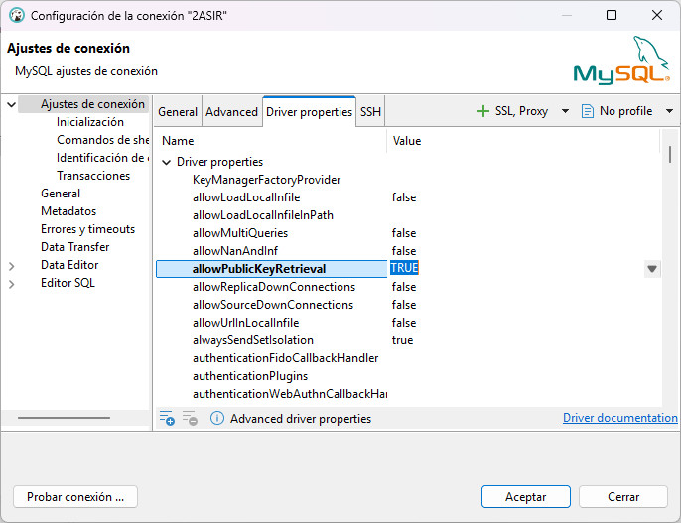

https://documentation.ubuntu.com/server/how-to/databases/install-mysql/

